

مؤسسه فرهنگی آموزشی تزکیه

دبستان دختران

سال تحصیلی 99-98

# باسمه تعالي

نام و نام خانوادگي : .....................................شماره : ( )

**پایه : پنجـم تاریخ : 24/12/98 شماره دانش آموز: « »**

انشا

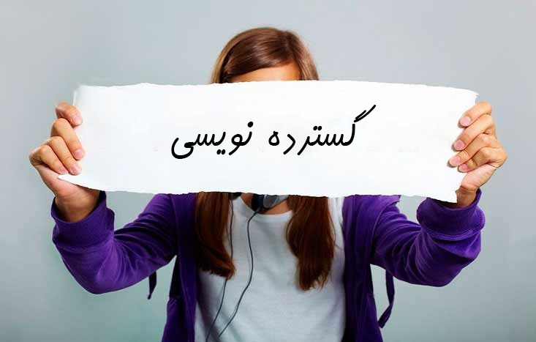

**گاهی با افزودن کلماتی که زمان ، مکان ، موقعیت یا چگونگی فضا را بیان می کنند ، نوشته را گویاتر ، گیرا تر و گسترده تر می سازیم**

**توجه : در گسترش جمله تنها میتوان کلمات جدید به جمله اضافه کرد و نباید جمله جدید به آن اضافه کنیم**

**مرد امد . ( مرد مهربان به آهستگی به خیابان آمد . ) درست**

**مرد آمد . ( مرد امد و وسایل مورد نیاز را با خود برد . ) غلط چون دو جمله نوشته**

**با توجه به توضیحات بالا جمله های زیر را گسترده کنید .**

**عزیزان میتوانید در همین صفحه پاسخ ها را تایپ و سیو کنید و برای من در سامانه ارسال کنید .**

* **صبر کن این را برایت بخوانم .**
* **سرود پایان یافت .**
* **پرچم به اهتزاز در آمد .**
* **به کتاب فروشی رسیدیم.**
* **دختری خردسال بود.**